АГС-17

Вступление:
назначение, боевые свойства и общее устройство АГС-17.

В начале 70-х годов в Советском Союзе был разработан и принят на вооружение З0-мм станковый автоматический гранатомет АГС-17 (рис. 1). Гранатомет создавался как противопехотное оружие, поражающее живую силу противника, расположенную вне укрытий, в открытых окопах (траншеях) и за естественными складками местности (в лощинах, оврагах, на обратных скатах высот) осколочными боеприпасами(ВОГ-17, ВОГ-17М) (рис2) настильным и навесным огнем. Стрельба из гранатомета ведется короткими (до 5 выстрелов), длинными (до 10 выстрелов) очередями и непрерывно. Автоматика гранатомета действует за счет отдачи массивного свободного затвора. Применить простую схему автоматики позволили сравнительно слабый метательный заряд, невысокое значение дульной энергии гранаты и малая длина ствола. 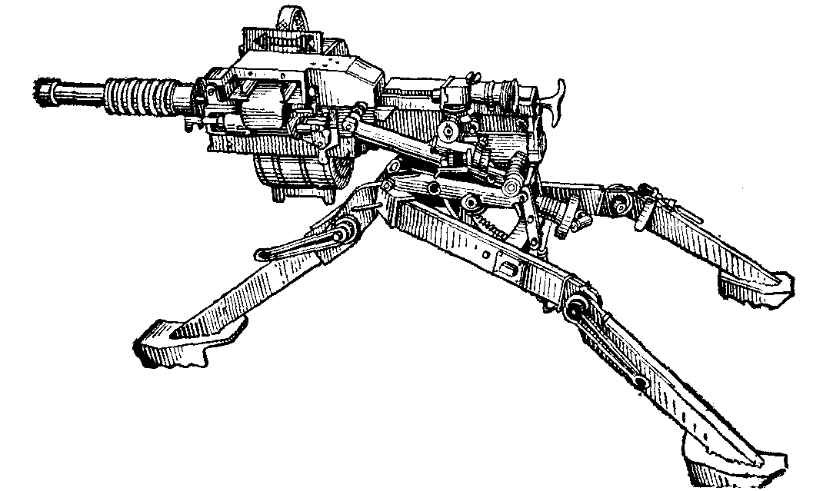Рис 1 Общий вид 30-мм автоматического гранатомета на станке (АГС-17).

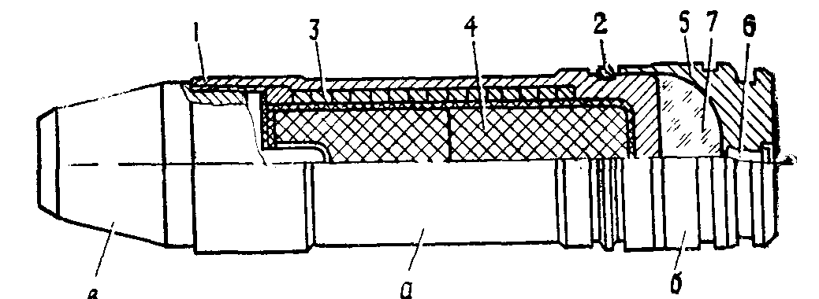
Рис. 2. Выстрел ВОГ-17:
а—осколочная граната; б—пороховой заряд; в — взрыватель' 1—корпус; 2 — ведущий поясок: 3—пружина (осколочная “рубашка”); 4 — разрывной заряд; 5 — гильза; 6 — капсюль воспламенитель; 7 — нитроглицериновый порох
Станок состоит из основания, вертлюга, нижней и верхней люлек и механизма вертикальной наводки.
Прицел (рис. 4) состоит из корпуса, в котором собраны угломер и механизм углов возвышения, и головки с оптической системой.
В комплект гранатомета входят: три коробки для выстрелов с девятью лентами по 10 звеньев каждая, чехол для переноски тела гранатомета, две лямки для переноски станка, комплект запасных частей, инструмента и принадлежности и формуляр. Кроме того, на шесть гранатометов предусмотрена одна трубка холодной пристрелки.

2.Назначение и устройство частей и механизмовАГС-17.

Нарезной ствол гранатомета быстросъемный, в ствольной коробке он крепится замыкателем с чекой. Ближе к казенной части ствола выполнено оребрение для увеличения поверхности охлаждения.
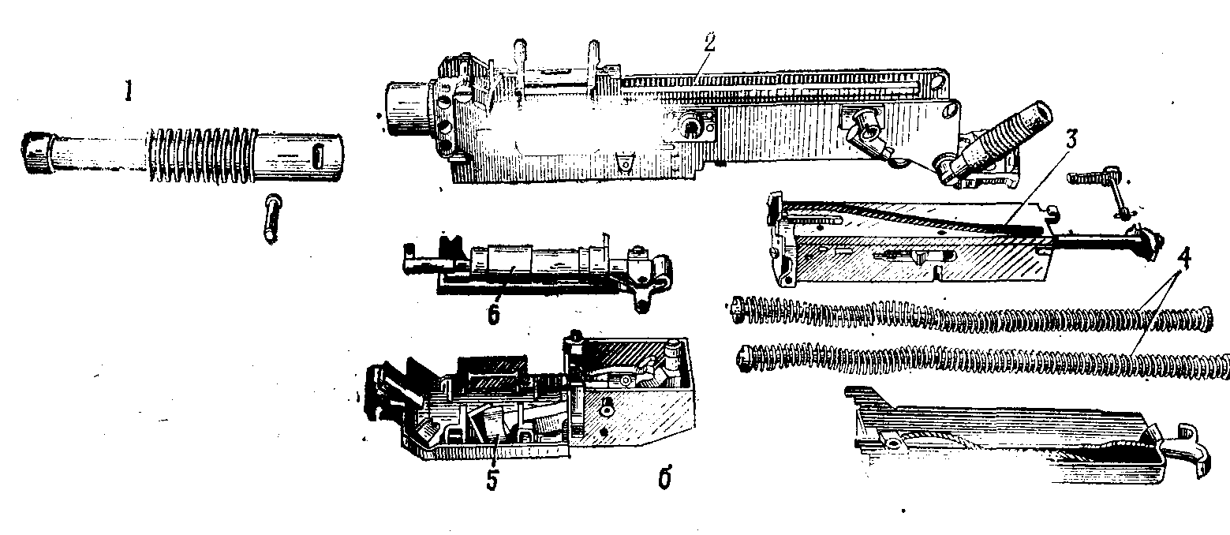
Рис. 3. Основные части и механизмы тела гранатомета:1—ствол; 2— ствольная коробка; 3— затвор;
4—возвратные пружины; 5 — приемник; 6 — ударно-спусковой механизм; 7—крышка ствольной коробки с механизмом перезаряжания.

Затвор гранатомета прямоугольной формы. В его передней части смонтированы вертикально перемещающийся досылатель, на верхней плоскости - гребень для приведения в действие механизма извлечения стреляной гильзы, зацеп и криволинейный паз. Внутри затвора находится гидравлический тормоз отката, несколько увеличивающий продолжительность цикла автоматики, что повышает кучность стрельбы. Гидротормоз состоит из, цилиндра, в который заливается керосин, штока с поршнем и фланцем на свободном конце уплотнителя, препятствующего вытеканию рабочей жидкости. Цилиндр имеет четыре окна переменного сечения, поршень - четыре отверстия для непротекания керосина. Гидротормоз приводится в действие с помощью фланца штока: при откате затвора он упирается в затыльник гранатомета, а при движении вперед в упоры ствольной коробки. Две возвратные пружины симметрично размещены в канале затвора. Механизм перезаряжания смонтирован в крышке ствольной коробки и включает обойму, цепляющую зацеп затвора и трос с Т-образной рукояткой, перекинутый через ролик обоймы. При затягивании троса за рукоятку он оттягивает обойму, а вместе с ней и затвор, назад. При стрельбе механизм перезаряжания неподвижен. Ударный механизм - курковый. При движении вперед разобщитель затвора взводит цилиндрический, горизонтально перемещающийся курок (иногда называемый ударником). При спуске курок движется назад и своим передним выступом бьет по рычагу бойка, размещенного в затворе. Спуск осуществляется поворотом шептала через спусковую планку спускового рычага, смонтированного в виде широкой клавиши на затыльнике гранатомета. Флажковый предохранитель запирает шептало курка. Внутри курка расположен механизм регулирования темпа стрельбы гидравлическою тина. Регулируя скорость перетекания керосина из одной части полости курка в другую через наклонные отверстия неподвижного поршня, можно управлять скоростью движения курка. Таким образом изменяется продолжительность цикла автоматики. Ручка регулирования темпа стрельбы имеет флажок, занимающий два фиксированных положения. В верхнем положении обеспечивается максимальный темп 350-400 выстрелов в минуту, в нижнем - минимальный (50-100 выстрелов в минуту). Ударно-спусковой механизм в сборе крепится на левой стенке ствольной коробки. Органом управления АГС-17 служат две откидные горизонтальные рукоятки. Клавиша спускового рычага расположена между ними. АГС17 имеет ленточное питание, лента - металлическая, звеньевая, с открытым звеном. Коробка с лентой крепится на правой стенке ствольной коробки. Механизм подачи включает рычаг подачи с роликом и подпружиненный подаватель. При откате затвора за счет взаимодействия ролика рычага подачи и криволинейною паза затвора, рычаг подачи поворачивается, подаватель подает очередной выстрел к окну ствольной коробки, клинья съемника ствольной коробки отделяют выстрел от ленты. При движении затвора вперед досылатель поднимается копирами ствольной коробки и захватывает выстрел за дно гильзы. Затем, снижаясь, досылает её в патронник. При откате досылатель освобождает гильзу, затвор своим гребнем поворачивает отражатель, установленный на оси в корпусе приемника, и отражатель выбрасывает гильзу из ствольной коробки вниз.
Гранатомет использует выстрел ВОГ-17 или ВОГ-17М с осколочной гранатой.
Выстрел ВОГ-17. Граната имеет осколочную рубашку с полуготовыми элементами в виде пружины из насеченной проволоки, разрывной заряд массой 36 грамм, головной взрыватель ударного действия. Взрыватель взводится на удалении 10-30 м от дульного среза ствола. Радиус сплошного поражения осколками 7 метров. Вес выстрела 350 г, гранаты - 280г.
Выстрел ВОГ-17М имеет взрыватель с самоликвидатором, выставленным на 25 секунд, вес выстрела 348 грамм, гранаты 275 грамм, заряда ВВ 34 грамма.

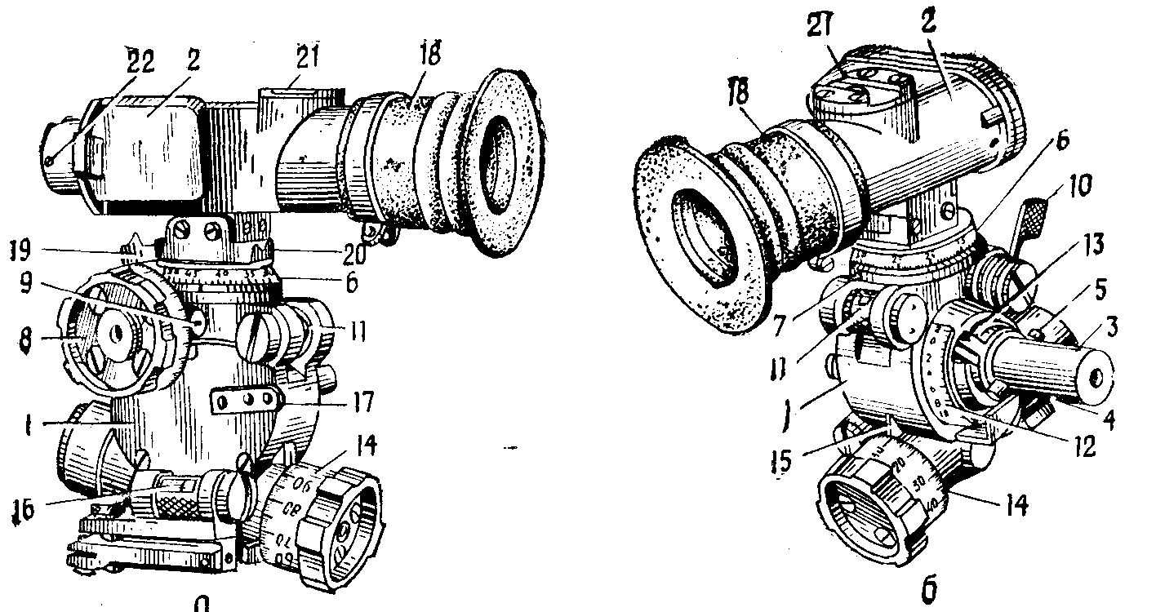
Рис. 4 Прицел гранатомета (ПАГ-17):
л — вид слева; б—вид справа: 1`—корпус; 2 — головка прицела: 3 — ось прицела; 4 — овальная выемка; S — штифт; 6 — угломерное кольцо; 7—указатель больших делений угломера: 8 — барабанчик угломера; »—указатель делений барабанчика угломера; 10—отводка: //—поперечный уровень; 12— шкала больших делений прицела: 13—указатель шкалы больших делений прицела; 14 — барабанчик прицела; /5 — указатель делений барабанчика прицела; 16 — продольный уровень; 17 — планка для крепления патрона подсветки; /в—наглазник; 19 — мушка; 20 — целик:
«'/ — основание для присоединения патрона подсветки сетки прицела; 22 — винт для крепления светофильтра

Наводка АГС-17 производится с помощью оптического прицела ПАГ-17, который крепится на кронштейне с левой стороны. Сетка прицела позволяет вести стрельбу прямой наводкой на дальность до 700 м (на гранатометах ранних выпусков - до 550 м). Для стрельбы на большие дальности используется механизм углов возвышения и боковой уровень. Горизонтальная наводка осуществляется с помощью угломера.
Лента для выстрелов (рис. 5) служит для помещения выстрелов и подачи их в приемник гранатомета. Она состоит из отдельных кусков на 10 звеньев каждый. Куски ленты соединяются один с другим с помощью выстрела, звенья между собой в каждом куске — с помощью шплинтов. Звено имеет передние и
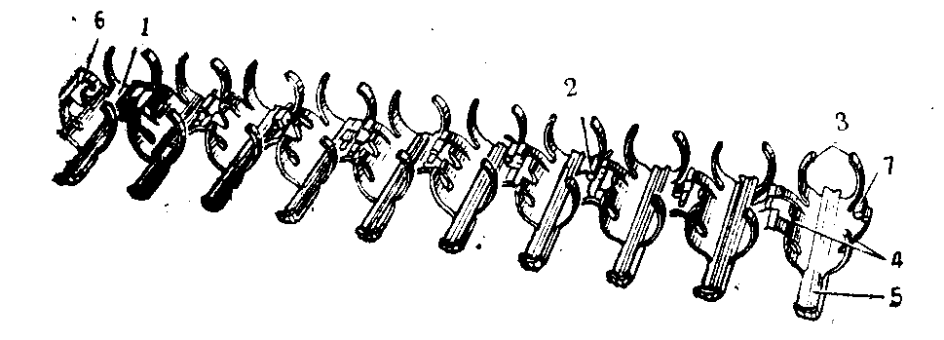
Рис. 5 Лента для выстрелов:
1 — звено ленты; 2 — шплинт; 3 — передние захваты: 4 — эадние захваты; 5 — хвостовик: 6 — соединительное кольцо;
7 — соединительный выступ
задние захваты, хвостовик, соединительное кольцо и соединительный выступ.
Снаряжение ленты выстрелами может производиться вручную или снаряжательной машинкой. Снаряжательная машинка состоит из корпуса; верхнего лотка для помещения- выстрелов; нижнего (переднего и заднего) лотка для помещения ленты; звездки с рукояткой для перемещения ленты и снаряжения ленты выстрелами; направляющей для движения снаряженной ленты; переднего и заднего съемников для отделения выстрелов от ленты.
Коробка для выстрелов (рис. 6) служит для помещения ленты с 29 выстрелами. Она имеет ручку для переноски коробки; крышку и створку, закрываемые защелками; шторку для закрывания горловины коробки при транспортировке; обойму с зацепом и зубом для присоединения коробки к гранатомету; внутри—спиральную направляющую (улитку) для
направления движения ленты, выступ для удержания ленты. На шторке стрелкой указано положение головной части выстрелов в коробке.
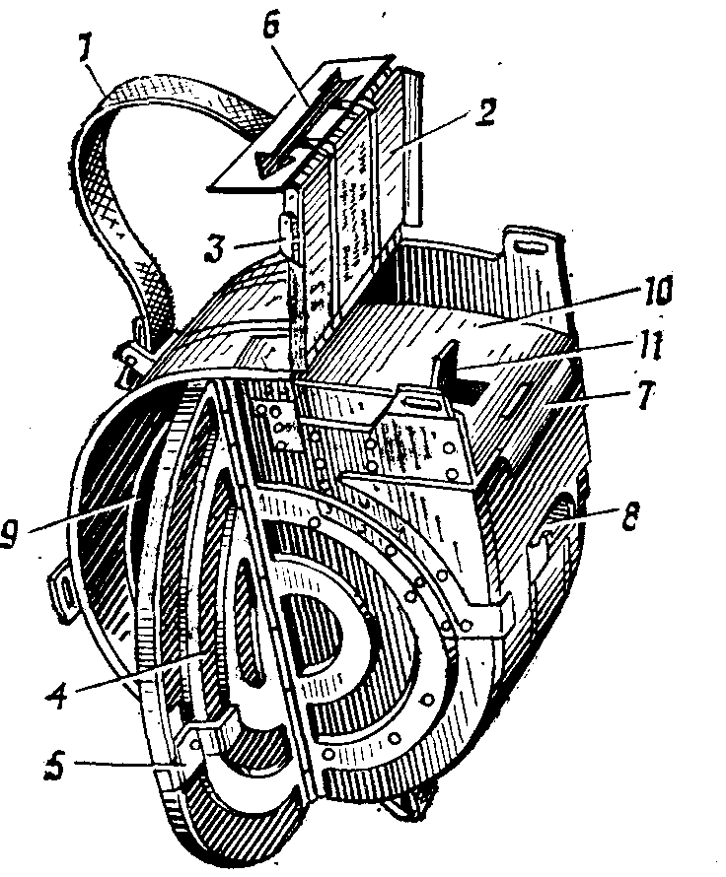
Рис. 6. Коробка для выстрелов:
1 — ручка; 2 — крышка; 3 — защелка крышки; 4 — створка;. 6 — защелка створки; 6 — шторка; 7 — зацеп: 5 — зуб: 9 — улитка; 10 — горловина; 11— выступ
Для укладки ленты в коробку необходимо открыть крышку со шторкой и створку; поместить ленту через горловину в коробку и через открытую створку продвинуть ее по улитке.

Огонь ведется с треножного складного станка САГ-17. Тело гранатомета крепится в люльке станка. Он имеет секторные механизмы горизонтального и вертикального наведения, гильзоотражатель, механизм точного горизонтирования. Ноги оканчиваются сошниками с насечкой. В походном положении станок складывается и переносится вторым номером расчета. В бою гранатомет переносится на станке за ноги и ремни. АГС-17 "Пламя" зарекомендовал себя эффективным и надежным оружием поддержки пехоты. Он отличается сравнительно простой конструкцией, достаточной кучностью и точностью стрельбы. Возможность ведения навесного огня позволяет выполнять функции миномета. Копия гранатомета выпускается в Китае.
Характеристики:
Калибр, 30мм.
Выстрел ВОГ-17 (ВОГ-17М)
Масса гранатомета без ленты, 18 кг
Масса гранатомета с лентой на станке, 44,5 кг
Масса снаряженной ленты на 29 выстрелов, 14,5 кг
Масса станка 12кг.
Масса коробки снаряженной лентой на 29 выстрелов 14,5кг
Масса выстрела 0,35кг
Масса гранаты 0,28кг
Масса взрывчатого вещества 0,036кг
Масса прицела 1кг
Начальная скорость гранаты, 185 м/с
Дульная энергия, 4791 Дж
Режимы огня непрерывный
Темп стрельбы регулируемый, от 50-100 до 400 в/мин
Прицельная дальность, 1700м

Минимальная дальность навесной стрельбы, 1000м

Наибольшая высота траектории, 905м

Дальность прямого выстрела по цели высотой 2 м, 250м

Расчет, человек 2

Состоит - в ВС России, стран СНГ, Китая, Афганистана. Анголы, Чада, Кубы, Ирана, Мозамбика, Никарагуа, Польши. Южной Африки.

3.Разборка и сборка гранатомета.
Разборка гранатомета может быть неполная и полная: неполная—для чистки, смазки и осмотра гранатомета; полная—для чистки при сильном загрязнении гранатомета, после нахождения его под дождем или снегом, после дегазации и дезактивации гранатомета, при постановке гранатомета на длительное хранение, при замене частей, при получении со склада, для осмотра в разобранном виде. Излишне частая разборка гранатомета вредна, так как ускоряет изнашивание частей и механизмов. Запрещается производить в подразделении разборку частей и механизмов гранатомета, не предусмотренную настоящим Руководством.
Разборку и сборку гранатомета производить на столе или чистой подстилке, применяя инструмент, входящий в комплект ЗИП; части и механизмы класть в порядке разборки, обращаться с ними осторожно. Отделяя или присоединяя части гранатомета, не применять излишних усилий и резких ударов. При сборке гранатомета сличить номера на его частях с номером на ствольной коробке. При полной разборке и сборке гранатомета помощник наводчика может оказывать помощь наводчику.

4.Осмотр гранатомета и подготовка к стрельбе.
Для проверки исправности гранатомета, его чистоты и при подготовке к стрельбе производятся осмотры гранатомета.
Одновременно с осмотром гранатомета проверяется исправность коробок с лентами, чехла, лямок, принадлежности, запасных частей и инструмента.
Солдаты и сержанты осматривают гранатометы:
— ежедневно;
— перед выходом на занятия; в боевой обстановке — периодически в течение дня и перед выполнением боевой задачи;
— во время чистки.
Офицеры осматривают гранатометы периодически в сроки, установленные Уставом внутренней службы, а также все гранатометы перед стрельбой и перед выполнением боевой задачи.
Неисправности гранатомета, коробок .^ля выстрелов и принадлежности должны
устраняться немедленно. Если неисправности гранатомета устранить в подразделении нельзя, гранатомет необходимо отправить в ремонтную мастерскую.

Осмотр выстрелов
Выстрелы осматриваются перед стрельбой и по распоряжению командиров.
При осмотре выстрелов проверить, нет ли наружных повреждений, ржавчины, помятостей на взрывателях, головных частях гранат, гильзах; не шатаются ли гранаты в дульцах гильз; нет ли на капсюлях зеленого налета и трещин, не выступают ли капсюля выше поверхности дна гильз; нет ли среди боевых выстрелов учебных.
Выстрелы, имеющие наружные повреждения, особенно повреждение мембран, применять для стрельбы запрещается. Неисправные выстрелы сдаются на склад.
Если выстрелы запылились и загрязнились, их необходимо обтереть сухой чистой ветошью.

Подготовка гранатомета к стрельбе
Подготовка гранатомета к стрельбе производится с целью обеспечения безотказной работы во время стрельбы.
Подготовка гранатомета к стрельбе производится под руководством командира отделения.
Для подготовки гранатомета к стрельбе необходимо:
— произвести чистку гранатомета, осмотреть его в разобранном виде и смазать; собрать гранатомет и осмотреть в собранном виде;
— осмотреть прицел и при необходимости произвести выверку прицела;
— осмотреть коробки с лентами;
— непосредственно перед стрельбой протереть насухо канал ствола, осмотреть выстрелы и снарядить ими ленты, уложить ленты с выстрелами в коробки.

6.Заключение

В заключении я хотел бы отметить, что недавно была выпущена новая модификация 30 мм противопехотного автоматического гранатометного комплекса, небольшая масса которого(вдвое меньше его аналога АГС - 17) при значительном боекомплекте позволяет сократить обслуживающий расчет. Малые габариты комплекса, особенности конструкции станка обеспечивают возможность быстрой смены огневой позиции, ведение стрельбы 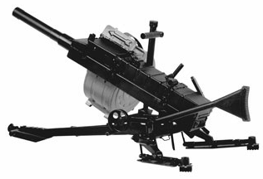из оконных проемов и неподготовленных позиций.

В гранатомете используются серийные выстрелы ВОГ-17М, ВОГ-30.

Технические характеристики
Калибр, 30мм
Темп стрельбы, выстрел/мин 400
Дальность стрельбы, до 1700м

Масса со станком без боекомплекта, 16 кг

Масса коробки с 30 выстрелами, 13,7 кг
Боекомплект комплекса, 90шт
Прицел оптический ПАГ17, механический

Также в заключении я хотел бы для сравнения привести ТТХ зарубежных гранатометных комплексов.

Сингапур:
40мм гранатомет «CIS-40G».
ХАРАКТЕРИСТИКИ Калибр - 40мм. Длина - 655мм. Вес - 2,05кг с прикладом. Начальная скорость - 71м/с. Максимальная дальность - 400м..

ЮАР:
гранатомет «Армскор» MGL.
ХАРАКТЕРИСТИКИ Калибр - 40мм. Вес - 6,5кг снаряженный. Длина - 788мм. Питание - 6 зарядный барабан. Прицельная дальность - 150м. Начальная скорость - 76м/с. Состоит - в ВС Юар

США:
гранатомет «Джекхаммер» Марк 3-А2.
ХАРАКТЕРИСТИКИ Калибр - 12. Питание - барабан на 10 патронов. Вес - 4,57кг (неснаряженный). Длина - 787мм. Темп стрельбы - 240в/мин. Статус - находится в производстве. Состоит - в спецподразделениях США.

АГС-17 с успехом сможет заменить любые из существующих гранатометных комплексов и даже превзойти их по эффективности, так как обладает большей прицельной дальностью и более совершенными прицельными устройствами. При стрельбе же по площадным целям он будет намного эффективнее.

